Новые УРОКИ
Новый сайт от проекта UROKI.NET. Конспекты уроков, классные часы, сценарии школьных праздников. Всё для учителя - всё бесплатно!

11 КЛАСС КЛАССНЫЙ РУКОВОДИТЕЛЬ
Пт. Июн 21st, 2024 3:21:00 PM

Цифровая безопасность —

классный час

Автор Глеб Беломедведев
⬧ ИЮН 21, 2024  #безопасность, #видео, #данные, #защита, #интеллект-карта,
#интересные факты, #Интернет, #карта памяти, #кроссворд, #ментальная карта, #облако слов, #подростки, #полезные советы, #презентация, #ребус, #сеть, #тесты, #технологическая карта, #цифровая, #чек-лист  17 фото  Время прочтения: 44 минут(ы)

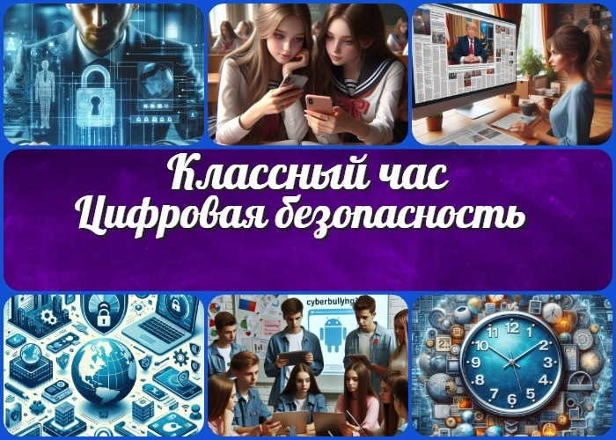

Содержание [Скрыть]

1 Цифровая безопасность — классный час в 11 классе 2 Вступление
3 Выберите похожие названия 4 Возраст детей
- Класс
- Дата проведения
- Вид занятия
- Тип мероприятия
- Форма организации классного часа 10 Цель
- Задачи
- Ожидаемые результаты
- Методические приёмы, методы, технологии обучения 14 Прогнозируемый результат
- Предварительная работа педагога
- Оборудование и оформление кабинета 17 Ход занятия / Ход мероприятия
17.1 Организационный момент


Уважаемые классные руководители! Предлагаем вашему вниманию разработку классного часа по теме «Цифровая безопасность», которая включает в себя технологическую карту, презентацию и разнообразные активности для учеников. Данное мероприятие поможет одиннадцатиклассникам узнать, как защитить свои данные, избежать кибербуллинга,
распознавать фейки и управлять цифровой зависимостью.
  - Актуализация усвоенных знаний
  - Вступительное слово классного руководителя 18 Основная часть
  - Раздел 1: Информационная война: защити свои данные!
  - Раздел 2: Социальные сети: друзья или враги?
  - Раздел 3: Интернет без обмана: учимся распознавать фейки
  - Раздел 4: Секреты цифровой безопасности: твой персональный щит
  - Раздел 5: Кибербуллинг: скажи «СТОП» травле в Сети!
  - Раздел 6: Цифровая зависимость: как не стать рабом гаджета? 19 Рефлексия
20 Подведение итогов занятия 21 Технологическая карта
22 Смотреть видео по теме 23 Полезные советы учителю 24 Чек-лист педагога
25 Карта памяти для учеников 26 Кроссворд
27 Интересные факты для занятия 28 Тесты
- Ребус
- Интеллект-карта
- Облако слов
- Презентация
- Список источников и использованной литературы

Цифровая безопасность — классный час в 11 классе
Вступление

Выберите похожие названия

План мероприятия классного часа: «Безопасность в интернете» Методическая разработка: «Кибербуллинг и его последствия» Воспитательная беседа: «Личные данные: как уберечь от посторонних глаз?» Ролевая игра: «В Сети как дома: правила безопасного поведения»

Возраст детей
16-17 лет

Класс

11 класс

Дата проведения
[укажите дату проведения]

Вид занятия
Воспитательное мероприятие

Тип мероприятия
Классный час

Форма организации классного часа
Интерактивная лекция с элементами дискуссии

Цель

Формирование у учащихся навыков цифровой безопасности и критического мышления в отношении информации в интернете.

Задачи

Обучающая: Ознакомить учащихся с основными принципами защиты личных данных в интернете.
Развивающая: Развивать критическое мышление при взаимодействии с информацией в сети.
Воспитательная: Воспитывать ответственное и безопасное поведение в цифровом пространстве.

Ожидаемые результаты

Личностные: Повышение ответственности за личные данные, развитие навыков самоанализа и самооценки.
Метапредметные: Развитие критического мышления, умение работать в команде.
Предметные: Знание основных методов защиты данных, умение распознавать фейки и противостоять кибербуллингу.

Методические приёмы, методы, технологии обучения

Интерактивная лекция Дискуссия Презентация

Прогнозируемый результат
Учащиеся будут осведомлены о методах защиты личных данных, научатся распознавать недостоверную информацию в интернете, смогут противостоять кибербуллингу и контролировать цифровую зависимость.

Предварительная работа педагога

Подготовить презентацию, кроссворд, интеллект-карту, тех.карту, тесты по теме. Создать раздаточные материалы с основными правилами цифровой безопасности.
Убедиться в готовности технического оборудования (проектор, экран).

Оборудование и оформление кабинета

Проектор и экран для демонстрации презентации.

Раздаточные материалы.
Компьютер или ноутбук для показа видео и проведения интерактивных заданий. Доска и маркеры для записи ключевых моментов.

Ход занятия / Ход мероприятия

Организационный момент
Добрый день, ребята! Прошу всех занять свои места. Сейчас я проведу перекличку, чтобы отметить присутствующих.

(Классный руководитель называет фамилии учеников по списку)

Отлично, спасибо. Теперь проверим готовность к занятию. У всех ли на партах лежат ручки и тетради для записей? Если у кого-то чего-то не хватает, поднимите руку, я помогу.

Дежурные, пожалуйста, подготовьте проекционный экран к работе. Нам он понадобится чуть позже.

Напоминаю правила поведения на нашем классном часе: мы внимательно слушаем друг друга, не перебиваем, уважаем мнение каждого. Если хотите что-то сказать или задать вопрос, поднимайте руку.

И последняя просьба: давайте отключим звук на мобильных телефонах, чтобы ничто не отвлекало нас от важной темы, которую мы сегодня обсудим. Убедительно прошу убрать гаджеты в сумки или положить их на мой стол до конца занятия.

Спасибо за внимание! Мы готовы начать наш классный час.

Актуализация усвоенных знаний
Ребята, давайте вспомним наш прошлый классный час на тему «Как развивать ум и память?«. Мы обсуждали важные моменты, которые помогут вам в учебе и жизни. Предлагаю провести небольшой блиц-опрос, чтобы освежить в памяти ключевые идеи.

Итак, кто может назвать хотя бы один метод улучшения памяти, о котором мы говорили?

(Учитель выслушивает ответы учеников)

Отлично! Мы действительно обсуждали метод ассоциаций, мнемотехники и регулярные повторения.
А теперь подумайте, как эти методы могут пригодиться вам в повседневной жизни? Кто готов поделиться своими мыслями?

(Классный руководитель выслушивает ответы учеников)

Прекрасно! Вы верно отметили, что эти техники полезны не только в учебе, но и для запоминания важной информации в быту, на работе, в общении с людьми.

Последний вопрос: кто может предложить новый способ тренировки ума, о котором мы не говорили на прошлом занятии?

(Одиннадцатиклассники предлагают свои способы)

Замечательные идеи! Вы правы, решение головоломок, изучение новых языков и даже простая смена привычного маршрута могут стимулировать работу мозга.

Спасибо за ваши ответы. Приятно видеть, что вы помните материал прошлого занятия и даже развили некоторые идеи. Это показывает, что вы не просто слушали, но и применяли полученные знания. Молодцы!

Вступительное слово классного руководителя
Дорогие ребята, сегодня мы с вами поговорим на очень важную и актуальную тему –
«Цифровая безопасность».

В современном мире, где технологии стали неотъемлемой частью нашей жизни, крайне важно уметь защищать себя в цифровом пространстве.
Каждый день мы пользуемся интернетом, социальными сетями, различными приложениями. Мы общаемся, учимся, развлекаемся онлайн. Но вместе с огромными возможностями электронный мир несет и определенные риски. Сегодня мы разберем, как защитить свои личные данные, как распознавать недостоверную информацию, что такое кибербуллинг и как с ним бороться.

Мы также поговорим о том, как избежать цифровой зависимости и научиться разумно управлять своим временем в сети. Эти знания и навыки крайне важны для вас, будущих выпускников, стоящих на пороге взрослой жизни.

Наш классный час будет состоять из нескольких блоков. Мы не только обсудим теоретические аспекты, но и выполним практические задания, поучаствуем в

дискуссиях. Ваше активное участие очень приветствуется – делитесь своими мыслями, задавайте вопросы.

Цитата:
«Ложь в интернете может быть разрушительной. Важно научиться отличать факты от вымысла, чтобы не стать жертвой манипуляций.»
— Е.П. Горянинова, 1992–н.в., журналистка, специалист по
фейковым новостям.

Надеюсь, что знания, которые вы получите на этом классном часе, помогут вам стать более защищенными и уверенными пользователями онлайн мира. Готовы начать наше путешествие в мир Интернет-безопасности?

Основная часть

Раздел 1: Информационная война: защити свои данные!

Иллюстративное фото / newUROKI.net

В наше время цифровые технологии стали неотъемлемой частью нашей жизни. Мы используем интернет для общения, обучения, развлечений, покупок и многого другого. Однако с ростом использования интернета увеличиваются и риски, связанные с утечкой личных данных. Это может привести к серьезным последствиям, таким как кража идентификационных данных, финансовые потери и даже шантаж.

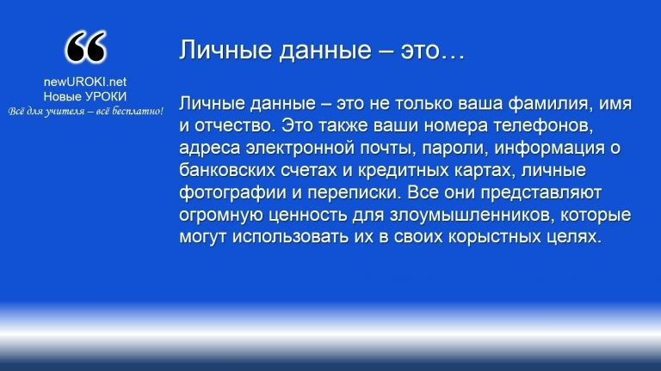 Личные данные – это не только ваша фамилия, имя и отчество. Это также ваши номера телефонов, адреса электронной почты,
пароли, информация о банковских счетах и кредитных картах, личные фотографии и переписки. Все они представляют огромную ценность для злоумышленников, которые могут использовать их в своих корыстных целях.

Определение

Утечка этих сведений может произойти по разным причинам. Например, вы можете случайно поделиться своими материалами в социальных сетях, кликнуть на подозрительную ссылку или скачать файл с вирусом. Злоумышленники также могут взломать базы данных компаний, которыми вы пользуетесь, и получить доступ к вашей личной информации.

Основные методы защиты

Теперь давайте поговорим о том, как мы можем защитить свои сведения от утечки.

Первый и самый простой метод – это использование надежных паролей. Пароли должны быть достаточно сложными, чтобы их нельзя было легко угадать. Они должны содержать комбинацию букв верхнего и нижнего регистра, цифр и специальных символов. Никогда не используйте один и тот же пароль для разных аккаунтов. Это увеличивает риск того, что если один из ваших аккаунтов будет взломан, злоумышленники смогут получить доступ и к другим вашим учетным записям.
Следующий метод – это использование антивирусных программ. Антивирусные программы помогают обнаруживать и удалять вредоносное программное обеспечение, которое может быть установлено на вашем устройстве без вашего ведома. Важно регулярно обновлять антивирусные программы, чтобы они могли эффективно защищать вас от новых угроз.
Двухфакторная аутентификация – это еще один важный метод защиты. Двухфакторная аутентификация добавляет дополнительный уровень безопасности, требуя ввести второй код, который обычно отправляется на ваш

телефон или электронную почту. Даже если злоумышленники узнают ваш пароль, они не смогут войти в ваш аккаунт без этого кода.
Кроме того, важно быть осторожным при использовании публичных Wi-Fi сетей. Публичные сети часто не защищены должным образом, и злоумышленники могут перехватывать информацию, которую вы отправляете через такие сети. Если вам необходимо использовать публичный Wi-Fi, постарайтесь не вводить личные сведения и не заходить в свои аккаунты. Также можно использовать виртуальные частные сети (VPN), которые шифруют ваш интернет-трафик и делают его недоступным для злоумышленников.

Дискуссия: «Как защитить свои данные?»

А теперь давайте обсудим, как мы можем защитить свою информацию в повседневной жизни. Какие меры безопасности вы уже используете? Может быть, у кого-то из вас есть интересные истории или примеры того, как вы справлялись с угрозами в интернете?

Важно помнить, что цифровая безопасность – это не одноразовое действие, а постоянный процесс. Мы должны быть внимательными и осторожными каждый день. Регулярно обновляйте свои пароли, используйте двухфакторную аутентификацию и антивирусные программы, и всегда думайте дважды, прежде чем делиться своими личными данными в интернете.

Защитить свои данные – это значит защитить свою личную жизнь, финансовое благополучие и репутацию. Давайте будем ответственными пользователями интернета и поможем друг другу стать более безопасными в цифровом мире.

Раздел 2: Социальные сети: друзья или враги?

Иллюстративное фото / newUROKI.net

Обсуждение положительных и отрицательных сторон социальных сетей.
Дорогие ребята, социальные сети стали важной частью нашей жизни. Мы используем их для общения, обмена информацией, новостями и впечатлениями, для работы и учебы. Они предоставляют нам уникальные возможности, которые раньше были недоступны. Давайте рассмотрим, какие полезные и негативные стороны есть у этих электронных сервисов.

Начнем с положительных сторон.

- Во-первых, социальные сети позволяют поддерживать связь с друзьями и родственниками, даже если они находятся далеко. Вы можете мгновенно обмениваться сообщениями, фотографиями и видео, делиться важными событиями своей жизни. Это особенно актуально в современном мире, где многие люди переезжают в другие города и страны.
- Во-вторых, они предоставляют платформу для саморазвития и обучения. Существует множество групп и сообществ, где можно найти полезную информацию по интересующим вас темам, участвовать в обсуждениях, получать советы и рекомендации. С их помощью можно находить единомышленников и устанавливать профессиональные связи.
- В-третьих, эти сервисы играют важную роль в распространении информации и новостей. Вы можете следить за обновлениями от мировых СМИ, блогеров, экспертов в различных областях. Это позволяет быть в курсе последних событий и быстро реагировать на изменения в мире.

Однако у социальных сетей есть и отрицательные стороны.
Одна из самых серьезных проблем – это кибербуллинг. Виртуальная травля способна причинить не меньший вред, чем реальная. Люди имеют возможность оставлять оскорбительные комментарии, распространять ложные слухи, угрожать и шантажировать. Это может серьезно повлиять на психическое здоровье и самооценку жертвы.

Еще одна проблема – это зависимость от социальных сетей. Многие из нас проводят слишком много времени в интернете, что отрицательно сказывается на нашей

продуктивности, физическом и психическом здоровье. Мы можем забывать об обязанностях, пренебрегать живым общением и физической активностью.

Они также являются источником недостоверной информации. Ложные новости, пропаганда и манипуляции могут распространяться очень быстро и вводить людей в заблуждение. Это особенно опасно в условиях кризисных ситуаций, когда важна точная и проверенная информация.

Обсуждение: «Безопасное поведение в социальных сетях»
Теперь давайте обсудим, как мы можем обезопасить себя при их использовании. Что нужно помнить, чтобы избежать неприятных ситуаций и негативных последствий?

- Во-первых, нужно быть осторожными с личной информацией. Никогда не публикуйте свои адреса, номера телефонов, данные банковских карт и другие конфиденциальные данные в открытом доступе. Даже если вы общаетесь с друзьями, не стоит делиться слишком личной информацией в сообщениях, так как они могут быть перехвачены злоумышленниками.
- Во-вторых, используйте настройки конфиденциальности. Социальные сети предоставляют различные инструменты для защиты вашей персональной информации. Убедитесь, что ваши профили настроены так, чтобы только ваши друзья могли видеть ваши посты и фотографии. Ограничьте доступ к вашему профилю для посторонних людей.
- В-третьих, будьте внимательны к тому, с кем вы общаетесь. Примите запросы в друзья только от тех, кого вы действительно знаете. Если кто-то ведет себя подозрительно или агрессивно, не стесняйтесь блокировать этого человека и сообщать о нем администрации сайта.
Еще один важный аспект – это осознание того, что все, что вы публикуете в интернете, остается там навсегда. Даже если вы удалите пост или фотографию, кто-то уже мог сделать скриншот или сохранить этот контент. Поэтому подумайте дважды, прежде чем публиковать что-то спорное или личное.

Кроме того, старайтесь ограничивать время, проведенное в этих сервисах. Используйте специальные приложения или настройки на вашем телефоне, чтобы отслеживать и контролировать время, проведенное в интернете. Найдите баланс между виртуальной и реальной жизнью, уделяйте внимание своим хобби, занятиям спортом и живому общению с друзьями и семьей.

Умейте также распознавать фейки и манипуляции. Проверяйте информацию из нескольких источников, анализируйте ее и не спешите делиться сомнительными новостями. Будьте критичны и осведомлены, чтобы не стать жертвой дезинформации.

Теперь я хочу услышать ваши мысли. Как вы защищаете себя в социальных сетях? Какие меры предосторожности вы считаете наиболее важными? Поделитесь своими советами и опытом. Я хочу, чтобы каждый из нас понимал, как важно быть осторожным и ответственным пользователем сетевых сообществ.

Стоит прочесть также: Твоя профессия - классный час

Хочу подчеркнуть, что социальные сети – это мощный инструмент, который способен быть как полезным, так и опасным. Все зависит от того, как мы его используем.
Давайте будем осознанными и ответственными пользователями, заботясь о своей безопасности и благополучии в цифровом мире.

Раздел 3: Интернет без обмана: учимся распознавать фейки

Иллюстративное фото / newUROKI.net

Рассказ о методах распознавания фейковых новостей.

В нашем современном мире мы ежедневно сталкиваемся с огромным потоком информации. Интернет, социальные сети, новостные сайты – все это источники, которые предоставляют нам множество данных. Но, к сожалению, не вся информация, которую мы видим, является достоверной. Существуют так называемые фейковые

новости – ложные или искаженные сведения, которые намеренно распространяются с целью ввести людей в заблуждение.

Фейковые новости могут распространяться по разным причинам: для получения финансовой выгоды, политических манипуляций или просто ради забавы. Однако последствия таких известий могут быть очень серьезными, начиная от создания паники и заканчивая разжиганием конфликтов. Поэтому крайне важно научиться распознавать фейки и проверять достоверность сведений, прежде чем им доверять.

Давайте рассмотрим несколько методов, которые помогут вам распознавать неправдивую информацию.

- Во-первых, обращайте внимание на источник. Надежные и авторитетные источники, как правило, проверяют факты перед публикацией. Если сведения исходят от неизвестного или сомнительного сайта, это повод для скептицизма. Проверьте, существует ли этот сайт давно, есть ли у него другие публикации и контакты редакции.
- Во-вторых, обратите внимание на заголовок. Фейковые новости часто имеют сенсационные или провокационные заголовки, которые призваны вызвать сильные эмоции и побудить вас кликнуть на ссылку. Если заголовок выглядит слишком драматичным или слишком хорошим, чтобы быть правдой, скорее всего, это фейк.
- Третье, проверяйте факты. Ищите подтверждение в других источниках. Если новость действительно важная, о ней будут писать и другие уважаемые издания. Сравните, как разные новостные агентства освещают одно и то же событие. Если сведения совпадают, то, скорее всего, они правдивы. Если же различные сайты дают противоречивые данные, стоит продолжить проверку.
- Четвертое, обратите внимание на авторов и экспертов, упомянутых в статье. Фейковые известия часто цитируют вымышленных специалистов или предоставляют комментарии без указания источника. Поиск информации о таких
«экспертах» может помочь вам понять, являются ли они реальными и имеют ли соответствующую квалификацию.
- Пятое, анализируйте изображения и видео. Лживые сообщения часто сопровождаются поддельными или вырванными из контекста изображениями. Используйте обратный поиск изображений, чтобы выяснить, где и когда они были сделаны. Обратите внимание на метаданные видео, чтобы понять, является ли оно подлинным.

Практическое задание: анализ примеров новостей на достоверность.

Теперь давайте перейдем к практическому заданию. Я подготовила несколько примеров, которые вы должны проанализировать на достоверность. Все эти новости касаются событий в России. Ваша задача – определить, являются ли они фейковыми или достоверными, и объяснить, почему вы так считаете.

Пример 1: «В Москве откроют новый парк с роботизированными экскурсоводами». Проверьте, есть ли другие ресурсы, подтверждающие эту новость. Посмотрите на официальный сайт московской администрации или новостные порталы.
Пример 2: «Санкт-Петербург полностью в темноте. В городе массово отключили электричество во всех районах из-за аварии на подстанции». Найдите информацию об этом событии на местных сайтах или в социальных сетях.
Проверьте комментарии пользователей и официальные заявления.
Пример 3: «Учёные из России обнаружили способ лечения всех видов рака». Исследуйте научные источники и официальные публикации медицинских учреждений. Найдите упоминания об этом открытии в международных научных журналах.

Групповая работа: составление правил «Как не стать жертвой фейков».
Теперь давайте разделимся на группы и составим набор правил, которые помогут нам не стать жертвами фейковых известий. Каждая группа получит задание разработать пять основных правил. Затем мы обсудим их вместе и составим общий свод рекомендаций.

Первая группа: Правила по проверке источников информации. Вторая группа: Правила по анализу содержания новостей.
Третья группа: Правила по проверке изображений и видео.
Четвертая группа: Правила по критическому мышлению и проверке фактов.

После обсуждения каждая группа представит свои правила, и мы создадим окончательный список рекомендаций. Вот несколько примеров, которые могут вам помочь:

Проверяйте информационный ресурс: Убедитесь, что информация поступает от надежного и авторитетного сайта.
Сравнивайте факты: Ищите подтверждение на нескольких независимых сайтах. Анализируйте заголовки: Не доверяйте статьям с сенсационными заголовками без соответствующего содержания.

Проверяйте факты: Используйте обратный поиск изображений и метаданные видео для проверки их подлинности.
Будьте критичны: Всегда анализируйте и сомневайтесь в информации, особенно если она вызывает сильные эмоции.
Подведем итог нашего занятия. Фейковые новости – это серьезная проблема, с которой мы все сталкиваемся. Но, обладая знаниями и умениями, мы можем защитить себя и своих близких от ложных сведений. Давайте будем внимательными и ответственными пользователями интернета, проверяя информацию и не позволяя себя обманывать.

Раздел 4: Секреты цифровой безопасности: твой персональный щит

Иллюстративное фото / newUROKI.net

Обзор современных методов защиты информации
(VPN, шифрование, HTTPS)

Тема безопасности в интернете становится все более актуальной. Мошенники и хакеры постоянно разрабатывают новые методы взлома и кражи личных данных, поэтому каждому из нас необходимо знать основные принципы цифровой безопасности.

Начнем с технологии, которая называется VPN (Virtual Private Network) – виртуальная частная сеть. VPN позволяет вам создать защищенное соединение при использовании общедоступного интернета. Когда вы подключаетесь к интернету через VPN, ваши данные шифруются, и ваш интернет-трафик проходит через удаленный сервер. Это скрывает ваш реальный IP-адрес и защищает от

перехвата. Но имейте в виду, что важно использовать ТОЛЬКО проверенные и надежные сервисы VPN, чтобы быть уверенным в защищенности вашего соединения.
Еще один важный метод защиты информации – это шифрование. Шифрование данных означает преобразование информации в код, который может быть прочитан только с использованием специального ключа. Существуют различные виды шифрования, но все они направлены на защиту конфиденциальной информации от несанкционированного доступа. Шифрование используется во многих приложениях и службах, например, в мессенджерах, банковских приложениях и при передаче сведений по электронной почте.
Теперь поговорим о протоколе HTTPS (HyperText Transfer Protocol Secure). Вы, наверное, замечали, что некоторые сайты начинают с «http://», а другие с
«https://». Протокол HTTPS обеспечивает защищенное соединение между вашим браузером и веб-сервером. Это означает, что сведения, которые вы отправляете и получаете, зашифрованы и защищены от перехвата. Всегда обращайте внимание на адресную строку вашего браузера и убедитесь, что сайты, которые требуют ввод личной информации, используют HTTPS.
Переходя к более конкретным мерам защищённости, давайте обсудим пароли и их управление. Создание сильного пароля – один из самых простых и эффективных способов защиты ваших данных. Надёжный код доступа должен быть длинным и содержать комбинацию букв, цифр и специальных символов.
Избегайте использования легких для угадывания комбинаций, таких как «123456» или «password». Рекомендуется применять разные пароли для разных аккаунтов, чтобы, в случае взлома одного, остальные оставались защищенными. Для удобного управления кодами доступов можно использовать менеджеры паролей, которые будут хранить и генерировать их для вас.
Двухфакторная аутентификация (2FA) – еще один важный элемент цифровой надёжности. Эта технология требует два уровня проверки личности перед доступом к аккаунту. Обычно это комбинация пароля и одноразового кода, отправленного на ваш телефон или генерируемого специальным приложением. Даже если злоумышленник узнает ваш пароль, он не сможет войти в ваш аккаунт без второго фактора аутентификации.
Кроме того, важно регулярно обновлять программное обеспечение на ваших устройствах. Разработчики постоянно работают над устранением уязвимостей и выпуском обновлений. Установка этих обновлений поможет защитить ваши устройства от новых угроз.

Дискуссия: «Какие меры безопасности самые эффективные?»

Теперь давайте обсудим, какие меры вы считаете наиболее эффективными. Возможно, кто-то из вас уже использует VPN или двухфакторную аутентификацию. Давайте поделимся своим опытом и мнениями.

Вопрос к классу: Кто из вас использует VPN для доступа к интернету? Какие преимущества и недостатки вы заметили при использовании этой технологии? Вопрос к классу: Как часто вы обновляете программное обеспечение на своих устройствах? Считаете ли вы это важным для обеспечения защищённости?
Вопрос к классу: Кто из вас использует двухфакторную аутентификацию? Какие неудобства, если таковые есть, вы испытываете при ее использовании?
Вопрос к классу: Какие меры вы считаете самыми важными и почему?

Во время этой дискуссии важно понимать, что нет единственного правильного ответа. Комплексный подход к цифровой безопасности включает в себя использование нескольких методов защиты одновременно. Обсуждение поможет нам понять, какие меры работают лучше всего в различных ситуациях и для разных пользователей.

Давайте также рассмотрим, как можно применить эти знания на практике. Например, представьте, что вы создали новый аккаунт в социальной сети. Какие шаги вы предпримете, чтобы защитить этот аккаунт? Выберите надежный пароль, включите двухфакторную аутентификацию, убедитесь, что сайт использует HTTPS, и возможно, стоит применить VPN для дополнительной защиты. Эти действия помогут вам значительно повысить уровень защиты ваших данных.

Заканчивая этот раздел, хочу подчеркнуть, что цифровая безопасность – это не что-то, что можно настроить один раз и забыть. Это постоянный процесс, требующий внимательности и регулярного обновления знаний и навыков. Важно быть в курсе новых угроз и методов защиты, а также применять их в своей повседневной жизни.
Помните, что безопасность ваших данных в первую очередь зависит от вас самих.

Раздел 5: Кибербуллинг: скажи «СТОП» травле в Сети!

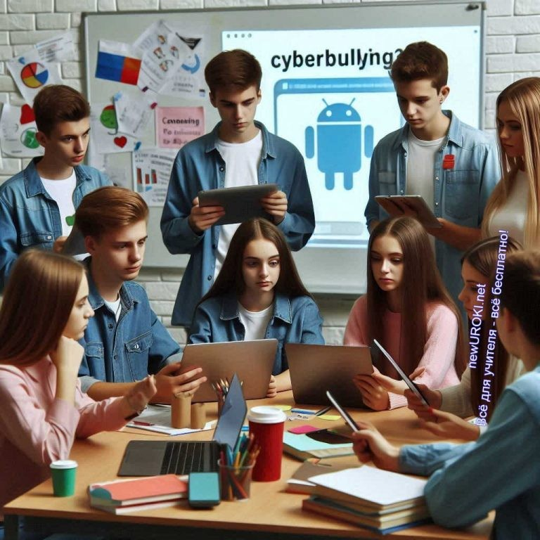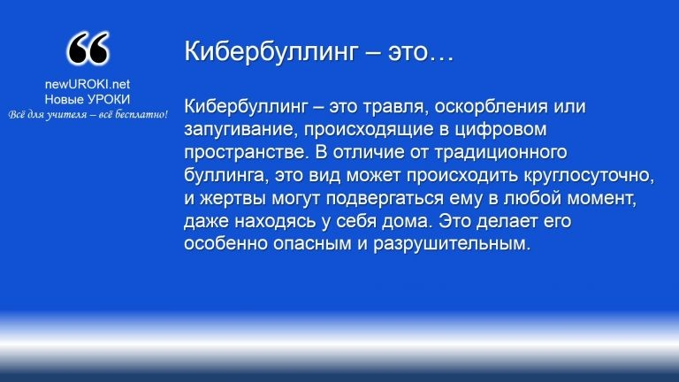

Кибербуллинг – это травля, оскорбления или запугивание, происходящие в цифровом пространстве. В отличие от традиционного буллинга, это вид может происходить круглосуточно, и жертвы могут подвергаться ему в любой момент, даже находясь у себя дома. Это делает его особенно
опасным и разрушительным.

Иллюстративное фото / newUROKI.net

Сейчас мы будем обсуждать очень важную и, к сожалению, весьма актуальную тему.

Определение

Кибербуллинг может проявляться в разных формах. Рассмотрим основные из них:

Оскорбления и угрозы: это сообщения, содержащие обидные, унизительные или угрожающие слова. Они могут быть отправлены в личных сообщениях, опубликованы на форумах, в социальных сетях или комментариях к фото и видео.
Распространение слухов и ложной информации: злонамеренные лица могут распространять ложные слухи или информацию, чтобы дискредитировать или

унизить жертву. Это может включать в себя создание фальшивых аккаунтов или страниц, где публикуются ложные данные о человеке.
Флудинг: это когда кто-то намеренно заваливает человека множеством сообщений или комментариев с целью причинить дискомфорт или запугать. Хэппи слэппинг: это когда сцена насилия записывается на видео и затем публикуется в интернете без согласия пострадавшего, чтобы унизить его или ее. Эксплуатация личных данных: в некоторых случаях злоумышленники могут использовать личные данные жертвы, такие как фотографии, видео или личная информация, чтобы шантажировать или унижать ее.
Теперь, когда мы разобрались с основными формами, давайте обсудим его последствия. Кибербуллинг может оказывать серьезное воздействие на психологическое и эмоциональное состояние. Люди могут испытывать:

Страх и тревогу: постоянные угрозы и унижения могут вызывать чувство страха и тревоги, даже когда жертва не находится онлайн.
Снижение самооценки: негативные комментарии и оскорбления могут подорвать уверенность в себе и самооценку.
Депрессия и стресс: постоянное давление и чувство беспомощности могут привести к депрессии и хроническому стрессу.
Социальная изоляция: жертвы кибербуллинга могут начать избегать социальных сетей и интернета в целом, чтобы избежать травли, что может привести к изоляции от друзей и общества.
Проблемы с учебой: психологический стресс может привести к снижению успеваемости в школе, трудностям с концентрацией и ухудшению отношений с одноклассниками и учителями.
Важно понимать, что травля в сети – это серьезное преступление, и в ряде случаев оно может повлечь за собой юридические последствия для агрессоров. В некоторых странах, включая Россию, законы о защите от кибербуллинга становятся все более жесткими.

Групповая работа: разработка плана действий по борьбе с кибербуллингом
Теперь давайте перейдем к практической части нашего занятия. Мы будем работать в группах, чтобы разработать план действий по борьбе с кибербуллингом. Этот план поможет вам не только защитить себя, но и поддержать тех, кто может стать потерпевшим от кибербуллинга.

Шаг 1: Узнайте и распознайте кибербуллинг
Каждая группа должна начать с обсуждения признаков травли. Обсудите, как можно распознать, что кто-то стал жертвой. Это могут быть внезапные изменения в поведении, удаление аккаунтов в социальных сетях, избегание общения, выражение страха или тревоги при упоминании интернета.

Шаг 2: Реагируйте правильно
Рассмотрите, как следует реагировать, если вы стали свидетелем такого преступления. Важно не игнорировать проблему и не оставаться равнодушными. Обсудите следующие меры:
Поддержите человека: предложите помощь и покажите, что вы на его стороне. Иногда простой акт поддержки может значительно улучшить состояние жертвы. Не отвечайте агрессору: объясните, почему важно не отвечать на провокации агрессора. Ответ может лишь усилить его желание продолжать травлю.
Сообщите об инциденте: обсудите, кому можно сообщить об инцинденте. Это могут быть родители, учителя, школьный психолог или специальные службы поддержки.

Шаг 3: Защитите личные данные
Обсудите, как важно защищать свои личные данные в интернете, чтобы не стать легкой мишенью. Это может включать:
Настройки приватности: убедитесь, что ваши аккаунты в социальных сетях защищены, и доступ к ним имеют только доверенные люди.
Ограничение информации: не делитесь личной информацией, такой как адрес, номер телефона или место учебы, в общедоступных местах в интернете.

Шаг 4: Создайте позитивное интернет-пространство
Каждая группа должна предложить идеи, как создать и поддерживать позитивное интернет-пространство. Это может включать:
Позитивное общение: поощрение добрых и поддерживающих комментариев и сообщений.
Противостояние: активное противостояние кибербуллингу, участие в кампаниях и акциях против него.
Образование: проведение информационных мероприятий и занятий о цифровой безопасности.
В заключение, каждая группа представит свои идеи и предложения по разработке плана действий. Это поможет не только понять, как защитить себя и других, но и сделает наш цифровой мир более безопасным и дружелюбным.

Помните, что борьба с кибербуллингом – это совместное усилие. Каждый из нас может сделать свой вклад, чтобы интернет стал безопасным местом для всех. Не оставайтесь равнодушными, поддерживайте друг друга и всегда говорите «СТОП» травле в сети!

Стоит прочесть также: Любовь. Секс. Брак - классный час

Таблица для идентификации кибербуллинга

Признак | Примеры
Оскорбления | Постоянные унижения и обзывания в комментариях или сообщениях.
Распространение ложной информации | Распространение ложных слухов и клеветы о человеке.
Преследование | Постоянные и навязчивые сообщения, направленные на запугивание.
Фейковые профили | Создание поддельных аккаунтов для нанесения вреда.
Изоляция | Намеренное исключение человека из онлайн-групп и сообществ.

Раздел 6: Цифровая зависимость: как не стать рабом гаджета?

Иллюстративное фото / newUROKI.net

 Цифровая зависимость — это неконтролируемое использование электронных устройств, таких как смартфоны, компьютеры и

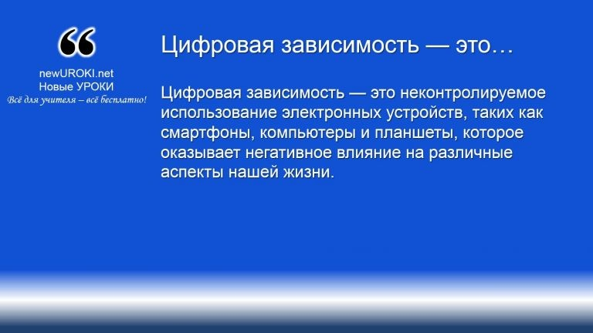планшеты, которое оказывает негативное влияние на различные аспекты нашей жизни.

Аддикция, в широком смысле, — ощущаемая человеком
навязчивая потребность в определённой деятельности. Википедия

Определение

В современном мире технологии играют огромную роль, и зачастую мы даже не замечаем, как много времени проводим в интернете, на социальных платформах или играя в видеоигры. Это может казаться безобидным, но на самом деле такая аддикция может привести к серьезным последствиям.

Она может проявляться в разных формах:

Зависимость от социальных сетей: бесконечная проверка уведомлений, обновление статусов и лайков, постоянное скроллинг новостной ленты. Люди становятся зависимыми от социального одобрения и признания, которое получают через лайки и комментарии.
Несвободность от видеоигр: многочасовые игровые сессии, пренебрежение другими важными делами, снижение успеваемости в школе или колледже из-за ночных игр.
Аддикция от информации: постоянное стремление быть в курсе всех новостей, боязнь пропустить что-то важное (FOMO — fear of missing out).
Мания онлайн-покупок: неконтролируемые траты на покупки в интернете, часто не нужные вещи, которые потом не используются.
Как цифровая зависимость влияет на жизнь?

Такие фобии и мании могут оказать серьезное воздействие на физическое, психическое и социальное благополучие человека. Вот некоторые из основных последствий:

Проблемы со здоровьем: длительное использование гаджетов может привести к проблемам со зрением, осанкой, головным болям и даже к синдрому запястного канала из-за частого набора текста. Недостаток физической активности может способствовать развитию ожирения и других хронических заболеваний.
Снижение концентрации и продуктивности: постоянное переключение между задачами и проверка уведомлений ухудшают способность концентрироваться на важных задачах. Это приводит к снижению учебной и рабочей эффективности.
Проблемы со сном: яркий экран перед сном нарушает производство мелатонина, что может привести к проблемам с засыпанием и качеством сна. Недостаток сна, в свою очередь, влияет на общее состояние здоровья и настроение.
Социальная изоляция: погруженность в виртуальный мир может привести к снижению реального общения с друзьями и семьей. Это может вызвать чувство одиночества и депрессии.
Психологические проблемы: привязанность к социальным сетям может вызвать тревожность и депрессию, особенно если человек начинает сравнивать себя с другими и чувствует недостаток лайков или комментариев.

Дискуссия: «Как понять, что у тебя цифровая зависимость?»
Теперь давайте обсудим, как можно понять, что у вас или у ваших друзей может быть аддикция. Признаки её могут быть разными, но некоторые из них наиболее характерны:

Постоянная потребность быть онлайн: если вы не можете провести и часа без проверки телефона или компьютера, это тревожный знак.
Пренебрежение важными делами: если из-за использования гаджетов вы забываете делать домашние задания, пренебрегаете хобби или не успеваете на встречи, это тоже может указывать на зависимость.
Чувство тревоги или раздражения без гаджетов: если отсутствие доступа к интернету вызывает у вас стресс или раздражение, это явный признак.
Снижение интереса к реальной жизни: если вам становится скучно в реальной жизни и вы предпочитаете виртуальную реальность, это повод задуматься.
Проблемы с общением: если вы предпочитаете общение через сообщения и соцсети реальным встречам и разговорам, это может быть симптомом проблем.

Практическое задание: создание индивидуального плана по управлению временем в сети

Теперь давайте перейдем к практическому заданию. Мы создадим индивидуальные планы по управлению временем в сети. Это поможет вам научиться контролировать использование электронных устройств и сделать свою жизнь более сбалансированной.

Определите приоритеты: начните с составления списка ваших приоритетов. Включите в него учебу, спорт, хобби, время с семьей и друзьями. Подумайте, сколько времени вы хотите уделять каждой из этих сфер.
Установите лимиты: определите максимальное время, которое вы можете проводить в интернете ежедневно. Постарайтесь установить разумные рамки, например, не более 2 часов на социальные сети и игры.
Создайте расписание: составьте расписание дня, включив в него все важные дела и задачи. Отведите время для учебы, занятий спортом, чтения книг и других полезных активностей. Включите в расписание и время для отдыха, но следите, чтобы оно не было полностью занято гаджетами.
Используйте таймеры и напоминания: установите таймеры и напоминания, чтобы контролировать время, проведенное в интернете. Когда таймер сработает, завершите текущую активность и переходите к следующей задаче.
Практикуйте электронный детокс: регулярно устраивайте дни или часы без гаджетов. Это поможет вам отдохнуть и насладиться реальной жизнью.
Например, можно проводить выходные без интернета или отключать телефон на пару часов каждый день.
Укрепляйте социальные связи: уделяйте больше времени реальным встречам и общению с друзьями и семьей. Планируйте совместные прогулки, игры и другие мероприятия, которые не требуют использования компьютерных гаджетов.
Занимайтесь спортом и хобби: физическая активность и увлечения помогают отвлечься от гаджетов и поддерживать физическое и психическое здоровье.
Найдите время для тренировок, танцев, рисования или любого другого занятия, которое вам нравится.
Следите за своим состоянием: регулярно оценивайте свое состояние и настроение. Если вы чувствуете, что снова начинаете тратить слишком много времени в интернете, вернитесь к своему плану и скорректируйте его при необходимости.
Обратитесь за помощью: если вам сложно самостоятельно справиться с подобной зависимостью, не стесняйтесь обратиться за помощью к родителям, друзьям или школьному психологу.
Создание и соблюдение индивидуального плана поможет вам лучше управлять своим временем и избежать негативных последствий цифровой зависимости. Помните, что технологии должны служить вам, а не управлять вашей жизнью. Баланс между виртуальной и реальной жизнью – ключ к вашему благополучию и успеху.

Рефлексия

Учителя шутят

Вот и подошло время рефлексии. Этот этап очень важен, потому что он позволяет каждому из вас осмыслить полученную информацию, оценить свои эмоции и результаты деятельности. Давайте вместе попробуем ответить на несколько вопросов, которые помогут вам лучше понять и закрепить пройденный материал.

Первое, о чем я хочу вас спросить: что нового вы узнали сегодня о цифровой безопасности? Подумайте о каждом разделе нашего занятия. Вспомните, что мы обсуждали про защиту личных данных, поведение в социальных сетях, распознавание фейковых новостей, современные методы защиты информации, борьбу с кибербуллингом и управление цифровой зависимостью.

Кто готов поделиться своими мыслями? Поднимите руку, и я дам вам слово.

(Дайте ученикам время на размышление и ответы. Поддерживайте каждого ученика, кто высказывается, и поощряйте других также делиться своими мыслями.)

Теперь давайте поговорим о ваших эмоциях и чувствах. Какие эмоции вы испытали, когда узнали о тех или иных аспектах цифровой безопасности? Может быть, кто-то почувствовал тревогу, узнав о реальных угрозах в интернете? Или, наоборот, радость от того, что теперь знает, как защитить свои данные?

Поделитесь своими эмоциями. Это поможет нам понять, какие темы вызывают у вас наибольшее беспокойство и какие аспекты требуют более детального изучения.

(Позвольте одиннадцатиклассникам высказаться и выразить свои эмоции. Поддержите их в этом процессе, помогите сформулировать мысли тем, кому это сложно.)

Следующий вопрос: как вы оцениваете свои действия и участие в сегодняшнем занятии? Подумайте, активно ли вы участвовали в обсуждениях, внимательно ли

слушали, задавали ли вопросы. Что было самым трудным для вас? А что, наоборот, показалось легким и понятным?

Какие задания вам понравились больше всего и почему? Возможно, это была дискуссия о мерах безопасности, или групповая работа по созданию плана борьбы с кибербуллингом.

Кто готов рассказать о своих впечатлениях?

(Дайте школьникам время на размышление и ответы. Поощряйте их к честной и открытой оценке своих действий.)

Теперь подумайте, какие из полученных знаний вы будете применять в своей повседневной жизни? Например, начнете использовать сложные пароли, будете осторожнее в социальных сетях, чаще проверять достоверность новостей или ограничивать время, проводимое за гаджетами.

Какие шаги вы готовы предпринять прямо сейчас, чтобы улучшить свою цифровую безопасность?

(Дайте учащимся время на размышление и ответы. Поощряйте конкретные и практические предложения.)

И последнее, но не менее важное: что бы вы хотели узнать или обсудить более подробно в будущем? Может быть, есть темы, которые вас особенно интересуют или вызывают вопросы? Ваши предложения помогут нам планировать следующие занятия так, чтобы они были максимально полезны и интересны для вас.

Какие темы вы бы хотели обсудить на следующих занятиях?

(Соберите идеи и предложения от учеников. Запишите их, чтобы учесть при планировании будущих мероприятий.)

Подведение итогов занятия

Ученики шутят

Дорогие друзья, сегодня мы провели невероятно полезный и информативный классный час. Вместе мы узнали много нового о том, как защищать свои личные данные в интернете, распознавать фейковые новости, эффективно использовать социальные сети, защищаться от кибербуллинга и управлять цифровой зависимостью.

Каждый из вас проявил высокий уровень внимания и активного участия в обсуждениях. Я очень горжусь вашими достижениями и интересом к важным вопросам цифровой безопасности. Ваши ответы на вопросы, анализ ситуаций и обсуждения в группах показали, что вы готовы принимать ответственные решения в электронном мире.

Каждый из вас теперь обладает необходимыми знаниями и навыками для того, чтобы стать более безопасным и ответственным пользователем интернета. Помните, что ваша защита начинается с ваших собственных действий и решений. Используйте полученные знания на практике, обсуждайте их с друзьями и семьей, чтобы вместе делать интернет безопасным местом для всех.

Я уверена, что каждый из вас сможет применить новые умения в повседневной жизни и помочь окружающим в развитии электронной грамотности. Будьте бдительны, творчески подходите к решению задач и не бойтесь задавать вопросы. Ваши умения будут вашими надежными помощниками в современном мире информационных технологий.

Спасибо вам за участие и внимание! Удачи вам в дальнейшем обучении и в жизни. Помните, что знание – это сила, и вы уже сделали огромный шаг к своей цифровой безопасности. До новых встреч!

Технологическая карта

Скачать бесплатно технологическую карту классного часа по теме: «Цифровая безопасность»

Смотреть видео по теме

ПОЛНАЯ Социальный ролик «Безопасность …
детей

Полезные советы учителю

Скачать бесплатно 5 полезных советов для проведения классного часа по теме:
«Цифровая безопасность» в формате Ворд

Чек-лист педагога

Скачать бесплатно чек-лист для проведения классного часа по теме: «Цифровая безопасность» в формате Word

Чек-лист для учителя — это инструмент педагогической поддержки, представляющий собой структурированный перечень задач, шагов и критериев, необходимых для успешного планирования, подготовки и проведения урока или мероприятия.

Карта памяти для учеников

Скачать бесплатно карту памяти для учеников для классного часа по теме: «Цифровая безопасность» в формате Ворд

Карта памяти — это методический инструмент, который помогает учащимся структурировать и запоминать ключевую информацию по определенной теме.

Кроссворд

Кроссворд

Скачать бесплатно кроссворд на классный час по теме: «Цифровая безопасность» в формате WORD

Интересные факты для занятия

Интересный факт 1:
Согласно исследованиям, около 80% подростков используют одинаковые пароли для нескольких аккаунтов, что значительно повышает риск взлома всех учетных записей одновременно.

Интересный факт 2:
Среднестатистический пользователь тратит около 6 часов в день на использование различных электронных устройств, что составляет четверть суток. Это время можно использовать для изучения нового языка или освоения музыкального инструмента.

Интересный факт 3:
Психологи отмечают, что чрезмерное увлечение социальными сетями может привести к развитию синдрома FOMO (Fear of Missing Out) — страха упустить что- то важное. Это состояние характеризуется постоянной тревогой и желанием быть в курсе всех событий онлайн.

Тесты
Психологический тест «Насколько вы готовы к виртуальным вызовам?» Как часто вы меняете пароли для своих аккаунтов?
а) Раз в месяц или чаще

б) Раз в полгода
в) Раз в год или реже

Используете ли вы одинаковые пароли для разных сервисов? а) Никогда
б) Иногда в) Часто

Проверяете ли вы источник, прежде чем поделиться новостью? а) Всегда
б) Иногда в) Редко

Как вы реагируете на негативные комментарии в свой адрес онлайн? а) Игнорирую
б) Отвечаю спокойно в) Вступаю в конфликт

Сколько времени в день вы проводите в социальных сетях? а) Менее 2 часов
б) 2-4 часа
в) Более 4 часов

Используете ли вы двухфакторную аутентификацию? а) Да, везде где возможно
б) Только для некоторых аккаунтов в) Нет

Как часто вы обновляете настройки приватности в соцсетях? а) Регулярно
б) Иногда в) Никогда

Делитесь ли вы личными данными с незнакомцами онлайн? а) Никогда
б) Редко в) Часто

Используете ли вы антивирусные программы? а) Да, регулярно обновляю
б) Да, но редко обновляю в) Нет

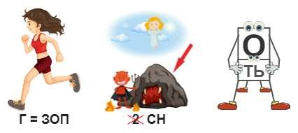Как часто вы проверяете достоверность онлайн-предложений перед покупкой? а) Всегда
б) Иногда в) Редко

Расшифровка теста:

Подсчитайте количество ответов: За каждый ответ «а» — 2 балла За каждый ответ «б» — 1 балл За каждый ответ «в» — 0 баллов
16-20 баллов: Вы отлично подготовлены к виртуальным вызовам! Продолжайте в том же духе и делитесь своими знаниями с друзьями.
11-15 баллов: У вас хороший уровень подготовки, но есть области для улучшения. Обратите внимание на вопросы, где вы выбрали ответы «б» или «в». 0-10 баллов: Вам стоит серьезно задуматься о повышении своей онлайн- безопасности. Начните с малого — смените пароли и обновите настройки приватности.

Ребус

Ребус

Если возле перечёркнутых под картинкой букв стоят другие буквы, то нужно в названии картинки эти, стоящие рядом, буквы вставить вместо перечёркнутых букв. То же самое означают буквы со знаком равно (=) между ними (нужно буквы, что слева от знака равно заменить теми, что справа). В обоих случаях количество заменяемых и заменяющих букв может быть разным.
Если под картинкой вместо буквы зачеркнута цифра или знак равенства стоит между цифрой и буквой, то заменять нужно буквы, располагающиеся в названии картинки под этими номерами.

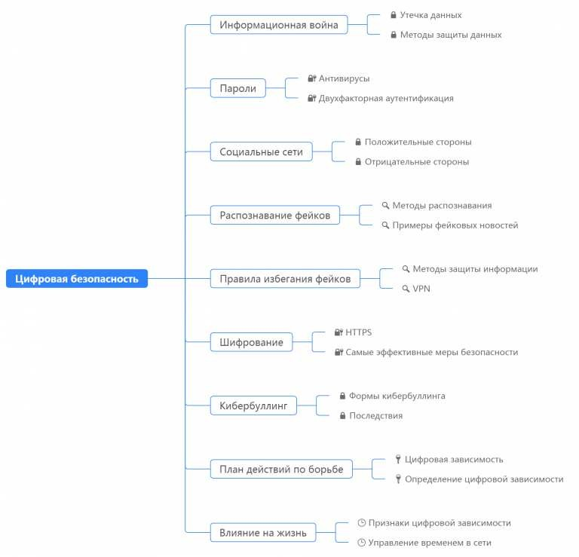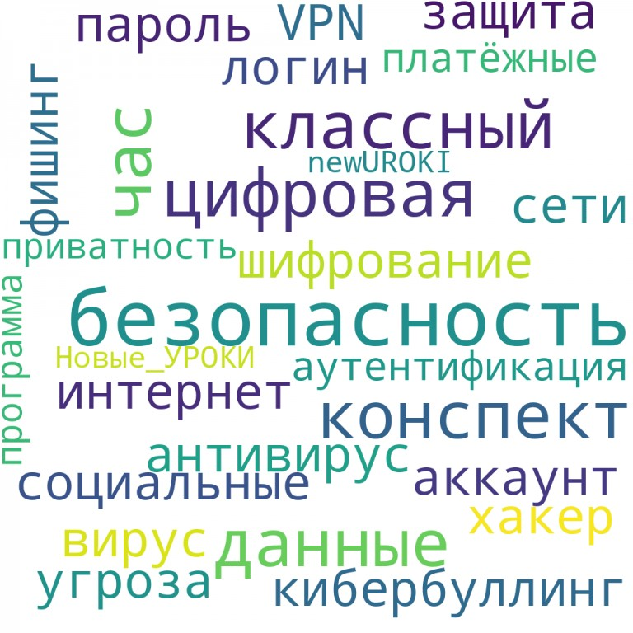Если одни буквы каким либо образом держат другие буквы, то где-то по смыслу нужно подставить предлоги «с» или «у».

Интеллект-карта

Ментальная карта (интеллект-карта, mind map) на уроке

Ментальная карта (интеллект-карта, mind map) на уроке — это графический способ структурирования информации, где основная тема находится в центре, а связанные идеи и концепции отходят от неё в виде ветвей. Это помогает лучше понять и запомнить материал.

Облако слов

Облако слов

Облако слов на уроке — удобный инструмент: помогает активизировать знания, подсказывает, служит наглядным материалом и опорой для учащихся разных возрастов и предметов.

Презентация

Презентация

Скачать бесплатно презентацию на классный час по теме: «Цифровая безопасность» в формате PowerPoint

Список источников и использованной литературы
- «Киберпространство и человек» — Автор: Никишин А.А., Издательство:
«Защита», Санкт-Петербург, 2003, 280 страниц.
- «Социальные сети и подростки» — Авторы: Будова М.В., Шамин И.Б., Издательство: «Просвещение», Москва, 2004, 245 страниц.
- «Методы защиты данных» — Автор: Смирнов В.В., Издательство: «Техника», Екатеринбург, 2002, 310 страниц.
- «Безопасное поведение в сети» — Автор: Фетисова Е.Н., Издательство: «Школа», Новосибирск, 2005, 198 страниц.
- «Проблемы кибербуллинга» — Авторы: Шуринский Т.С., Воронов Д.П., Издательство: «Образование», Казань, 2001, 265 страниц.

 0 НРАВИТСЯ

 0 НЕ НРАВИТСЯ

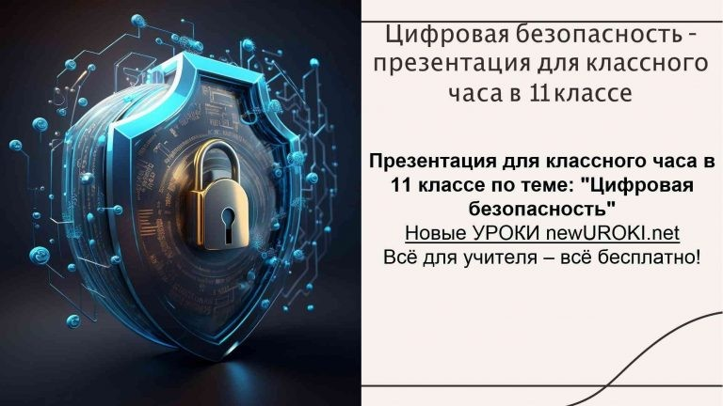50% Нравится
Или
50% Не нравится

Скачали? Сделайте добро в один клик! Поделитесь образованием с друзьями! Расскажите о нас!

Деньги и мифы — классный час
ПОХОЖИЕ УРОКИ

− Слова ассоциации (тезаурус) к уроку: телохранитель, антивирус, замок, превыше всего, правила, охрана, гаджеты, глобальная, технологии

 При использовании этого материала в Интернете (сайты, соц.сети, группы и т.д.) требуется обязательная прямая ссылка на сайт newUROKI.net. Читайте "Условия использования материалов сайта"

Деньги и мифы — классный час 

Автор Глеб Беломедведев

Глеб Беломедведев - постоянный автор и эксперт newUROKI.net, чья биография олицетворяет трудолюбие, настойчивость в достижении целей и экспертность. Он обладает высшим образованием и имеет более 5 лет опыта преподавания в школе. В течение последних 18 лет он также успешно работает в ИТ-секторе. Глеб владеет уникальными навыками написания авторских конспектов уроков, составления сценариев школьных праздников, разработки мероприятий и создания классных часов в школе. Его талант и энтузиазм делают его неотъемлемой частью команды и надежным источником вдохновения для других.

Конспекты уроков для учителя Алгебра
Английский язык

Астрономия 10 класс
Библиотека
КОНСПЕКТЫ УРОКОВ
Страдания от кибермании — классный час
Мораль. Школа нравственности — классный час

Найти
ПОИСК

Биология 5 класс
- класс

- класс

География 5 класс
- класс

- класс

- класс

- класс

- класс Геометрия
Директору и завучу школы Должностные инструкции
ИЗО

Информатика История
Классный руководитель 5 класс
- класс

- класс

- класс

- класс

- класс

- класс Профориентационные уроки
Математика

Музыка Начальная школа ОБЗР
Обществознание Право
Психология Русская литература Русский язык Технология (Труды) Физика Физкультура
Химия Экология Экономика
Копилка учителя

Сценарии школьных праздников
Цифровая безопасность
— классный час
Деньги и мифы —
классный час
ИНТЕРЕСНЫЕ КОНСПЕКТЫ УРОКОВ

Страдания от кибермании —…
Мораль. Школа нравственности —…

Новые УРОКИ
Новый сайт от проекта UROKI.NET. Конспекты уроков, классные часы, сценарии школьных праздников. Всё для учителя - всё бесплатно!

Главная О сайте Политика конфиденциальности Условия использования материалов сайта

Добро пожаловать на сайт "Новые уроки" - newUROKI.net, специально созданный для вас, уважаемые учителя, преподаватели, классные руководители, завучи и директора школ! Наш лозунг "Всё для учителя - всё бесплатно!" остается неизменным почти 20 лет! Добавляйте в закладки наш сайт и получите доступ к методической библиотеке конспектов уроков, классных часов, сценариев школьных праздников, разработок, планирования по ФГОС, технологических карт и презентаций. Вместе мы сделаем вашу работу еще более интересной и успешной! Дата открытия: 13.06.2023

